製造業中小企業の新事業開発の好機認識についての一考察
立命館大学大学院テクノロジー・マネジメント研究科 大谷隆児、名取隆

1. はじめに
中小企業の新規事業開発には、有望事業の見極めが困難、販売先の開拓・確保が困難等の問題があることが指摘されている。本研究では、有望事業の見極めをする為の好機認識に着目して事例研究を行う。先行研究から好機のタイプを整理した上で、好機を発見し、認識することへの、経営陣の個人特性、ソーシャル・ネットワークの影響について、また、経営陣の個人特性と好機の型の関係を調べる。また、新事業展開を行う中小企業の調査で偶然の機会を好機認識に活用する事例が見られたこと、Dew（2009）が企業家の好機認識におけるセレンディピティの重要性を指摘しているものの、特に日本では偶然の機会活用についての研究が限られていることから、好機認識における偶然の活用についても調査する。
2. 先行研究
好機とは、新しい商品、サービス、材料、組織方法が導入され、生産コストよりも高い価格で売ることができる状況のこと（Casson, 1982;Shane & Venkataraman,2000) であり、Shumpeter型とKirzner型の好機がある。Shumpeter型の好機は、新しい生産物または生産物の新しい品質の創出と実現など、要素の新結合であり、イノベーション、均衡を破る、創造、珍しい、新情報により特徴つけられる。Kirzner型の好機は、知りうる技術を通じて消費者欲求を満たす資源の有用な利用の機会であり、事態を発見した最初の人が革新、変革、創造によって関連した利潤を獲得できる。鞘取り、均衡化する、発見、一般的、新情報無といった特徴がある。経営者の個人特性がいずれの型の好機を認識するかに影響する(Shumpeter,清成訳,1998；Jong & Marsili,2010；Kirzner,田島訳,1985）。
好機認識は、市場ニーズと充分使われていない資源を感知または受け取る（認知）、特別な市場ニーズと特定の資源の間の“適合”を認識または発見する（発見）、従来別々のニーズと資源の間の新たな“適合”をビジネス・コンセプトの形として創造する（創造）プロセスであり、好機認識に影響する要因として、個人の特性、ソーシャル・ネットワークがあげられている(Ardichvili et al.,2003)。
Dew（2009）が企業家の好機認識におけるセレンディピティの重要性を指摘しており、偶然の出会い、情報に気づき、察知して好機を活かすことが可能になる（澤泉,2002,2011）。偶然を察知して好機を活かす為に機敏性（alertness）、スキル、行動などの個人特性（Ardichvili et al.,2003；Mitchell et al.,1999；澤泉,2002,2011）とソーシャル・ネットワーク（Henrik et al.,2008）が有効である。意図しない、出会い、気づき、発見を偶然の機会とする。
3. 研究の枠組みと研究方法
先行研究の知見より、下図に示す枠組みを設定し、経営陣の個人特性とソーシャル・ネットワーク、および、偶然の機会活用が好機認識を促進し、偶然の機会活用は経営陣の個人特性とソーシャル・ネットワークにより促進され、更に、経営者の個人特性が認識する好機の型に影響するのではないかというリサーチクエスチョンを設定した。それぞれ3つの新商品の好機を認識し開発して商品発売した2社（東光機材株式会社、ツジコー株式会社）の事例研究を行った。経営者へのインタビューと関係資料の内容を定性的に分析した。
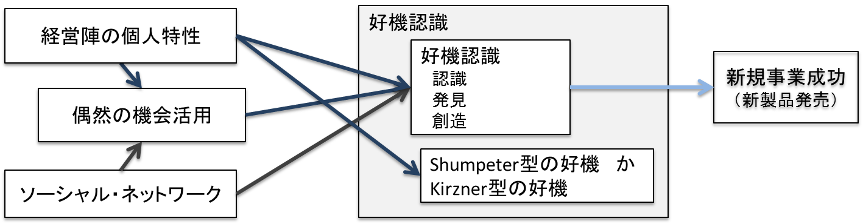
4. 結果
東光機材は福祉機器の風呂用イス、福祉機器用踏み台、踏み台の他用途展開の好機を認識し事業化した。いずれもKirzner型の好機であった。ツジコーは植物工場用の照明器具と植物工場システム、機能性野菜、サプリメントの好機を認識し事業化した。これらはShumpeter型の好機であった。
両社の経営陣の個人特性はともに、楽観主義の行動が強く、創造性があり、感知する能力、機敏性があった。これらは好機認識を促進する特性である。また、イノベーション行動、成長への志はツジコーの社長は強く、東光機材の新規事業担当専務は中程度であり、Jong & Marsili,2010の研究結果、イノベーション行動、成長への志が強いとShumpeter型の好機を認識し、弱いとKirzner型の好機を認識するという相関と一致する。
両社ともネットワーク量（関係先数）が多く多様で、強い関係から弱い関係まであり、それぞれの商品の好機認識のプロセスで関係先のいくつかが重要な役割をしていた。
偶然の機会活用については、ネットワークを通して知り合ったコープこうべの福祉機器部長が福祉機器の風呂用イスの製造先を偶然探していたことが東光機材の風呂用イスの好機認識のきっかけであり、踏み台の風呂用以外の用途の2つの事例をネットワークを通して偶然聞いたことが踏み台の他用途展開の好機認識のきっかけであった。また、ツジコーは照明を使う植物工場の論文を偶然見つけ自社の照明技術を使った植物工場システムの好機を認識し、有効成分の効果検証をする研究者と学会で偶然知り合ったことが、機能性野菜の機能性成分の効果検証をして発売するという好機認識を助けた。
5. まとめ
今回の事例研究の結果、経営陣の個人特性とソーシャル・ネットワーク、および、偶然の機会活用が好機認識を促進し、偶然の機会活用は経営陣の個人特性とソーシャル・ネットワークにより促進され、更に、経営者の個人特性が認識する好機の型に影響するのではないかというリサーチクエスチョンの成立が示唆された。
好機の型―Shumpeter型とKirzner型―により、開発にかかる時間と投資、リスクとリターンに違いがあるのか、また、経営者や企業の特性との相性があるのか、また、偶然の機会活用がいずれの型でより有効に作用しやすいのかについては今後の研究課題としたい。

